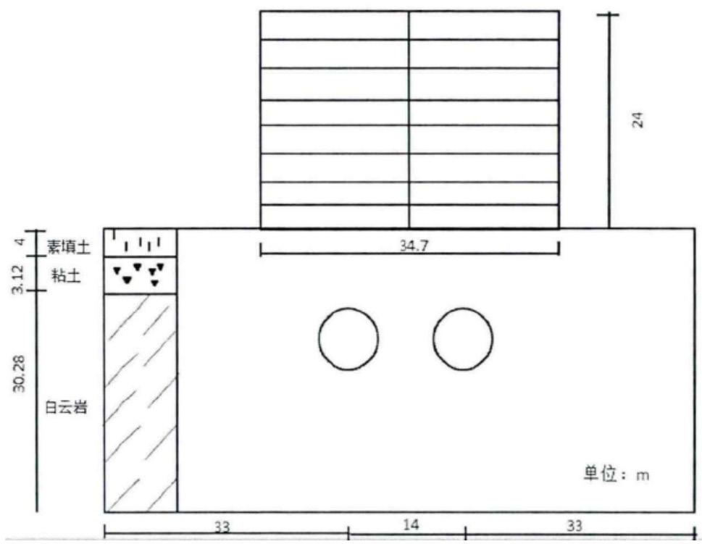
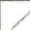
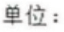

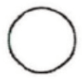
·174· | | 工程管理| Engineering Management | 2020 年第17 期
地铁盾构隧道下穿建筑物施工影响规律与风险分析
杜雪峰
（中铁十二局集团第三工程有限公司，山西 太原 030000）
摘 要：近年来，地铁逐步成为各大城市重要的交通基础设施，在缓解城市交通紧张、提升交通效率方面发挥着不可替代的作用。盾构法是地铁隧道施工中最为常用的一种施工方式，但在盾构施工中，如果地铁隧道施工中存在下穿建筑物的情况，就可能会影响建筑物的稳定性，存在一定的施工风险。基于此，文章以某地铁工程为例，分析了地铁盾构隧道下穿建筑物施工的影响规律与风险。
关键词：地铁隧道；盾构施工；下穿建筑；风险
中图分类号：U231 +.3 | 文献标志码：A | 文章编号：2096-2789（2020）17-0174-02
DOI:10.19537/j.cnki.2096-2789.2020.17.079

地铁隧道工程受地形地质等条件的限制，施工难度系数较大，对隧道技术的要求较高，尤其遇到下穿建筑

以后，将会造成倒塌事故。

物的情况，可能会造成建筑物的沉降与变形，加大安全 2 工程概况

风险。此时，相关人员不仅需要注重隧道施工技术的选择，还需要加强安全施工管理。
1 地铁盾构施工对建筑物的影响
1.1 主要影响因素
（1）地质与水文地质条件。盾构隧道下穿建筑物时，穿越区不同的地质条件是影响建筑物稳定性的主要因素。此外，地下水也会引发地层变形，水位上下土体性质的差异性将会使得地层沉降规律受其影响。
（2）隧道埋深。隧道设计需考虑经济性、安全性等综合性的因素，尽量在满足隧道基本功能与安全性的基础上将隧道设计在地质条件相对均一、地层强度适中的区域内。而在地铁盾构隧道下穿建筑物施工过程中，如果不考虑隧道埋深因素，将会影响周边建筑物的稳定性，加大建筑沉降的发生概率。根据相关经验，地表沉降值与隧道埋深存在紧密的关系：当埋深越大时，建筑物的沉降值反而越小[1]。
（3）隧道断面形式和大小。地铁盾构隧道下穿建筑物施工时，建筑物的沉降还会受到隧道断面形式与大小的影响。如果为圆形的隧道断面形态，那么在其他条件相同或者相似的情况下，地表沉降值、沉降槽宽度都与隧道开挖半径呈正向变化的关系。当开挖断面较大时，由于施工作业的时间较长，会对周边土体产生严重的扰

以济南地铁某区间工程为例，线路全长2.114km，多处下穿商业楼、居民楼、加油站及铁路运营线，区间隧道线间距为12 ～27.5m，拱顶埋深约为10.2 ～23.0m，采用盾构法施工。
在本地铁工程的施工区段围岩裂隙发育，地下水丰富，洞身处于上软下硬地层，线路主要穿过全风化闪长岩、强风化闪长岩，局部穿越黏土、碎石土、残积土和中风化闪长岩等地层，强风化闪长岩局部球状风化抗压强度偏高，地质条件相对复杂。地铁盾构隧道下穿建筑物区段内，主要包含了素填土、黏土、强风化闪长岩等岩层，其力学性质如表1 所示。
表1 各土层的力学参数
岩层 | 容重γ/ | 弹性模量 | 泊松比μ | 内聚力C/ | ψ/°
 | （kN/m 3） | E/MPa |  | MPa
素填土 | 19 | 8 | 0.3 | 0.01 | 28
黏土 | 19.7 | 15 | 0.25 | 0.067 | 17.9
中风化闪长岩 | 25.8 | 1220 | 0.18 | 0.015 | 35
3 盾构隧道下穿建筑物施工影响规律
以盾构段的施工为研究对象，其K19+165 ～K19+ 245 区段垂直下穿某建筑物，长度为80m，竖向与地面的距离达到了10m 以上。为获得盾构施工对下穿建筑物的影响规律，选取其中的某一典型区域进行相应的数值

动，土体的稳定性大大降低，隧道的稳定性难以保障 | [2]。 | 模拟，其隧道断面为圆形结构，纵剖面如图1 所示。
1.2 建筑物面临的风险
（1）建筑物沉降。盾构法下的隧道开挖施工，可
能会造成地层的不均匀沉降。在这种情况下，虽然对建
筑物造成的影响是局部性的，但是同样会使建筑物面临
着一定的安全威胁，再加上受到不良地质条件等影响，
最终将会不断增大建筑物不均匀沉降的威胁。
（2）建筑物倾斜。地铁盾构隧道施工同样会造成
建筑物的倾斜情况，当建筑物受到施工扰动发生不均匀 | 黏土
沉降以后，建筑物会出现严重的倾斜。对于高层建筑、
桩基底部面积较小的建筑物而言，倾斜将会造成建筑物
重心的偏斜。在这种情况下，建筑物结构内部的部分应
力将会重新分布 | [3]。在建筑物的倾斜度超出了安全范围
作者简介：杜雪峰，男，工程师，研究方向：土木工程（交
通土建工程方向）。 图1 典型区域纵剖面图

2020 年第17 期 | Engineering Management| 工程管理 | ·175·

3.1 计算模型及参数
数值模拟过程中，需规范参数选取，在y 方向上延伸60m，隧道洞直径为5.8m，间距为8m，中心间距为14m。而在隧道两侧围岩区域的测定上，左、右、下三侧均需要延伸3 倍洞室直径以上，确定为23m，上侧延伸至地表位置为11.4m。下穿建筑物的长宽高依次为34.7m、10m、24m，建筑物处于模型顶部中间的位置。
在盾构法施工过程中，在盾构结构位置的处理将会影响结构刚度。因此，在实际的模拟过程中，需进行管片抗弯刚度的折减，按0.7 系数折减，管片参数如表2所示。通过数值FLAC3D 来建立隧道模型。

该工程在施工过程中，由于开挖时会面临各种复杂的地质条件，为了应对施工过程中可能存在的围岩变形风险，在实际的施工过程中可以应用二次注浆的方式来提高围岩的稳定性。此外，在实际的施工过程中，施工人员还需要严格根据工程的总体设计标准来进行，并应用先进的监测技术做好变形与沉降监测。
隧道开挖过程中同样存在一定的水平位移，在此工程中，水平位移主要集中在隧道以上范围内的地层中，水平位移的影响区域相对较大。在隧道开挖施工过程中，随着施工作业的进行，围岩的水平变形量、影响范围逐步增大。当开挖作业结束以后，洞室左墙围岩的水平变

表2 管片各项参数
弹性模量/（N/m 3） | 泊松比/µ | 厚度/m | 密度/（kg/m 3） | 法向耦合刚度/（N/m 3） | 剪切耦合刚度/（N/m 3） | 剪切耦合内聚力/（N/m 3）
3.45e10 | 0.3 | 0.3 | 2450 | lel0 | 7e8 | le6

在实际的模拟过程中，主要包含以下步骤：（1）根据已有的隧道工程参数，创建隧道三维模型，再根据此模型来进行初始地应力的计算，并对建筑物施加等效荷载，开挖隧道内部的土体；（2）在开挖面施加0.2MPa压力，且方向要与开挖土体的水平荷载保持一致，模拟

形量、右墙围岩的水平变形量存在着明显的对称性，且水平位移处于相对安全的范围以内。隧道开挖施工过程中，为达到隧道施工的安全性要求，必须保障管片支护的及时性，保障在开挖过程中，支护始终处于开挖之前，并要在开挖过程中加强施工监测，严格控制盾构施工中

土仓压力大小；（3）开挖结束以后，对0.14m 厚的同 的安全风险。

步注浆浆液层施工过程加以模拟，随后再安装混凝土管片，利用shell 单元来实施模拟；（4）模拟整个隧道的

总之，在地铁盾构隧道下穿建筑物施工过程中，施工具有复杂性，隧道施工作业会对建筑物的稳定性与安

开挖过程。 全性产生一定的影响。因此，在实际的施工过程中，需

3.2 影响规律分析
（1）围岩应力分析。根据模拟结果可以看出，随着隧道开挖作业的进行，围岩最大主应力逐步呈现减小

要充分结合工程现场的实际情况，做好施工技术的选择，并合理设计支护结构，保障盾构法应用的有效性。

的趋势，而最大主应力的最大值远远低于盾构施工中抗 4 结束语

拉强度的设计要求。这说明施工影响所确定的土仓压力值能够起到控制围岩应力的作用，避免在盾构施工过程中围岩应力过大所造成的变形情况。在整个工程模拟区域内，发现其应力基本上呈现水平分布状态，而在隧道的某一区域内，最大主应力等值线出现了严重的弯曲情

近年来，随着地铁工程项目的增多，各种新型的施工技术逐步被应用于工程建设中。地铁隧道施工常常会面临极为复杂的施工环境，为了最大程度保障施工的安全性，降低施工风险，工程人员在施工过程中要加强安全管理，保障施工的规范性，促进地铁隧道施工的顺利

况。这种情况说明此区域是盾构施工对下穿建筑物最主 |  | 进行。  参考文献：
要的影响区域 | [4]。而在两洞拱顶局部范围内，存在严重
的应力释放现象，说明该围岩稳定性不足。相比较而言，

隧道及其周边围岩处于相对稳定、安全的状态下。
（2）围岩与地表变形分析。根据施工模拟的最终结果，受到建筑物荷载作用力，在隧道开挖过程中，竖向变形主要集中在建筑物下部围岩与地表位置，在隧道拱底存在轻微的回弹隆起现象。而在隧道双洞内靠近中线的位置，底板鼓起量最大，拱顶沉降最为严重。在整个隧道开挖施工过程中，在盾构掘进作业的不断进行中，地表与围岩的沉降值呈逐步增大的趋势，当隧道开挖施工结束以后，其地表与围岩的最大竖向变形量均在工程允许的范围内。这说明同步注浆材料、注浆压力的控制

[1] 冯涵, 张学民, 乔世范, 等. 双线盾构隧道下穿既有建筑物诱发地表变形规律分析[J]. 铁道科学与工程学报,2015, 12(4):866-871.
[2] 魏纲, 叶琦, 虞兴福. 杭州地铁盾构隧道掘进对建筑物影响的实测分析[J]. 现代隧道技术,2015,52(3):150-159.
[3] 赵强政. 地铁盾构下穿公路隧道与建筑物基础的影响研究[J]. 交通科技,2016(3):112-114.
[4] 毕强, 李建林, 冯红方, 等. 地铁盾构隧道下穿对高速铁路影响研究[J]. 特种结构,2017,34(1):68-73+88.
[5] 邓亮. 盾构隧道下穿既有框架结构的影响分析[J]. 公路交

能够在一定程度上抑制围岩的变形与沉降现象 | [5]。 | 通技术,2018,34(1):96-100.

